Karta pracy
Kl.I-III szkoła podstawowa
Temat: Nauka na wesoło. Rusz głową i ręką
1. Przestawiając sylaby , odczytaj imiona grupy przyjaciół (napisz poprawnie)
DRZEJAN-
TEUSZMA-
RZEMANA-
ŻEBONA-
GORZGRZE-
MYSPRZEŁAW-
2.Uzupełnij równania
…..+ 12+14 =81
20+……+36= 69
43+8 +…… = 74
55+…….+13 =77
……+36+20 =92
20+……+18 =66
3. Skojarzeniówka- połącz sylaby z obu kolumn tak,aby utworzyły sensowne wyrazyi zapiszje

JE-
SZKO-
TY-
KAN-
SZNUR-
KWIA-
TE-

EK
SIEŃ
ŁA
TKI
GRYS
GUR
ATR
4. Dokończ rysunki i pokoloruj

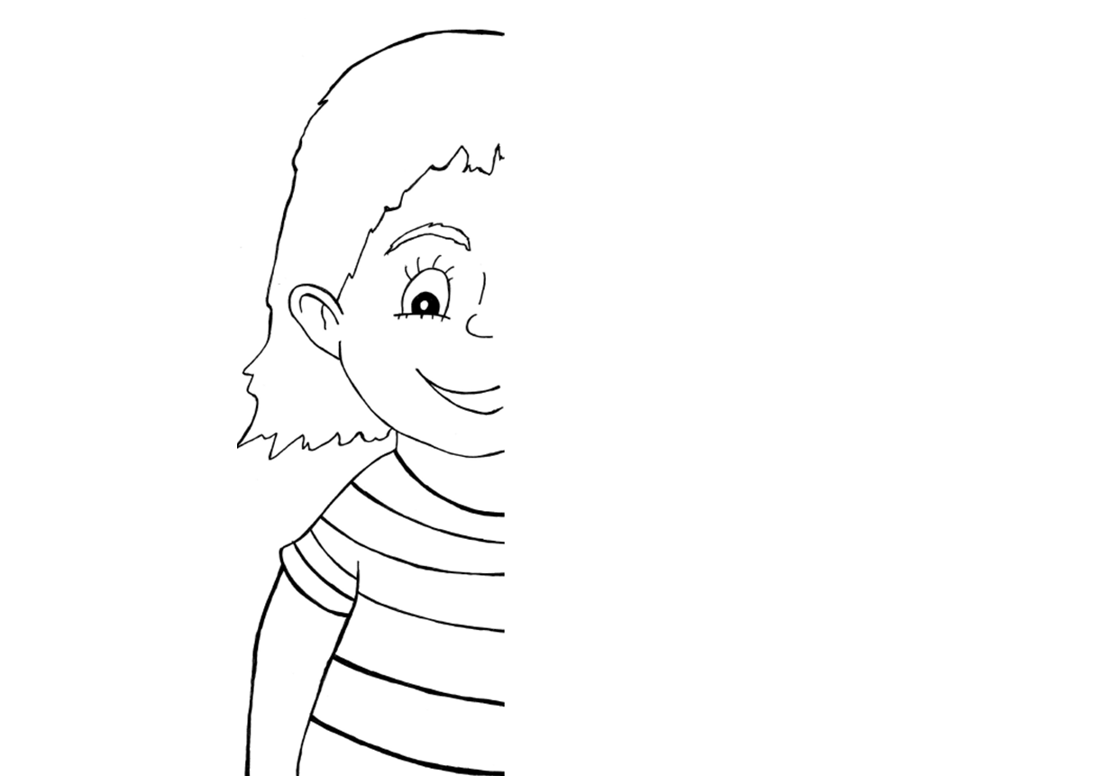

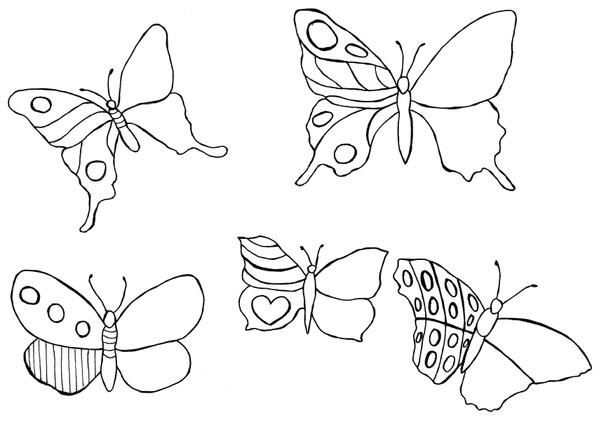
rysunki za mojedziecikreatywnie.pl
Kompetencje:
- Porozumiewanie się w języku ojczystym
- Umiejętność uczenia się
A. I. Wójcicka

